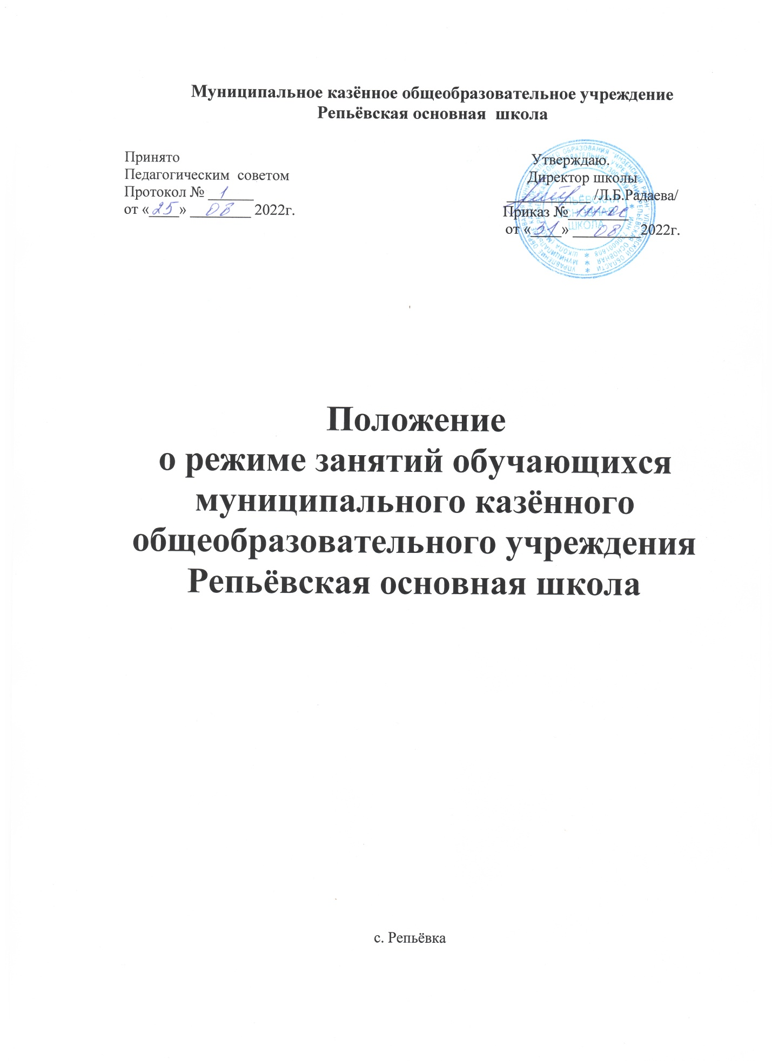

.

1. Общие положения
1.1. Положение о режиме занятий обучающихся разработано в соответствии с Федеральным законом от 29.12.2012 г. № 273-ФЗ «Об образовании в Российской Федерации», Постановлением Главного государственного санитарного врача РФ от 29.12.2010 г. № 189 «Об утверждении СанПин 2.4.2.2821-10 «Санитарно-эпидемиологические требования к условиям и организации обучения в общеобразовательных учреждениях», Приказом М О и Н РФ от 30 августа 2013 г. № 1015 «Об утверждении порядка организации и осуществления образовательной деятельности по основным общеобразовательным программам начального общего, основного общего и среднего общего образования», основной образовательной программой, учебным планом, календарным учебным графиком муниципального казённого общеобразовательного учреждения Репьёвская основная школа (далее - МКОУ Репьёвская ОШ).
1.2. Настоящее Положение регулирует режим организации образовательного процесса и регламентирует режим занятий обучающихся МКОУ Репьёвская ОШ.
1.3. Настоящее Положение обязательно для исполнения всеми участниками образовательных отношений, работниками МКОУ Репьёвская ОШ.
2. Режим образовательного процесса
2.1.Учебный год в МКОУ Репьёвская ОШ начинается 1 сентября. При совпадении 1 сентября и выходного дня, учебный год начинается со следующего после выходного рабочего дня. Продолжительность учебного года устанавливается в 1 классе – 33 недели, во 2-8 классах – 35 недель, в 9-м классе – 34 недели без учёта государственной итоговой аттестации.
2.2. Продолжительность каникул в течение учебного года составляет 30 календарных дней, летом – не менее 8 недель. Для обучающихся первого класса устанавливаются в течение года дополнительные недельные каникулы в феврале.
Календарный учебный график разрабатывается и утверждается МКОУ Репьёвская ОШ самостоятельно по согласованию с Учредителем.
2.3.В МКОУ Репьёвская ОШ устанавливается следующий режим занятий: начало уроков – в 9.00, продолжительность урока - 45 минут; перемены между вторым и третьим, третьим и четвёртым уроками – по 20 минут, а остальные – по 10 минут. (см. Приложение).
Продолжительность и последовательность учебных занятий определяется расписанием занятий на основании учебного плана МКОУ Репьёвская ОШ, санитарно – гигиенических норм и утверждается МКОУ Репьёвская ОШ.
- Расписание составляется отдельно для уроков по предметам учебного плана, занятий внеурочной деятельности и занятий дополнительного образования.
- Занятия проводятся в одну смену по пятидневной рабочей неделе.
В оздоровительных целях и для облегчения процесса адаптации детей к требованиям школы в 1-х классах применяется «ступенчатый» метод постепенного наращивания нагрузки в первом полугодии (в сентябре, октябре – по 3 урока в день по 35 минут каждый, в ноябре-декабре – по 4 урока по 35 минут каждый; январь – май – по 4 урока по 45 минут каждый); проведение ежедневного динамического часа (не менее 40 минут) в середине учебного дня в течение всего учебного года.
3. Режим каникулярного времени.
3.1.Продолжительность каникул в течение учебного года составляет не менее 30 календарных дней.
3.2. Продолжительность летних каникул составляет не менее 8 недель.
3.3.Для учащихся в первом классе устанавливаются в феврале дополнительные недельные каникулы.
3.4. Сроки каникул регламентированы календарным учебным графиком.
4. Режим внеурочной деятельности.
4.1 Режим внеурочной деятельности регламентируется расписанием работы
секций, объединений
4.2. Время проведения экскурсий, походов, выходов с учащимися на внеклассные мероприятия устанавливается в соответствии с календарно-тематическим планированием и планом воспитательной работы.
Выход за пределы школы разрешается только после издания соответствующего приказа. Ответственность за жизнь и здоровье детей при проведении подобных мероприятий несет учитель, который назначен приказом директора.
4.3.Работа по общеразвивающим программам дополнительного образования допускается только по расписанию, утвержденному директором.
4.4. Для организации различных видов внеурочной деятельности используются общешкольные помещения: учебные кабинеты, актовый, спортивные залы, библиотека.
5. Промежуточная и итоговая аттестация учащихся.
5.1.Оценка индивидуальных достижений обучающихся осуществляется по окончании каждого учебного периода. Формы, сроки промежуточной аттестации регламентированы локальными актами учреждения:
5.2.Государственная итоговая аттестация проводится в соответствии с законодательством Российской Федерации в области образования.

6.Заключительные положения
6.1 Настоящее Положение вступает в силу с момента утверждения приказом директора.

Приложение к положению о режиме занятий обучающихся
Муниципального казённого общеобразовательного учреждения
Репьёвская основная школа

Режим работы образовательной организации
в 2022 – 2023 учебном году

1. Регламентирование образовательной деятельности на неделю
Продолжительность рабочей недели в 1 – 9 классах – 5 дней.
2. Регламентирование образовательной деятельности на день. Понедельник.
2.1. Утренняя зарядка. Церемония поднятия флага Российской Федерации.
2.2. Внеурочная деятельность «Разговор о важном».
2.2. Учебные занятия по расписанию.
2.3. Внеурочная деятельность в 1 – 9 классах по расписанию.
2.4. Кружки, спортивные секции.

3. Регламентирование образовательной деятельности на день. Вторник – среда.
2.1. Утренняя зарядка.
2.2. Учебные занятия по расписанию.
2.3. Внеурочная деятельность в 1 – 9 классах по расписанию.
2.4. Кружки, спортивные секции.

3. Сменность: 1 смена

4. Продолжительность урока:
- 1 класс – 35 минут (первый триместр), 40 минут (второй, третий триместры)
- 2 – 9 классы – 40 минут.

5. Режим учебных занятий:

Режим учебных занятий для обучающихся 1 класса (первый триместр)
Понедельник

№ п/п | Режимное мероприятие | Начало | Окончание
1 | Утренняя зарядка. Церемония поднятия флага Российской Федерации. | 8.10. | 8.25.
2 | Внеурочная деятельность «Разговор о важном» | 8.30. | 9.10.
3 | 1-ая перемена, организация питания: завтрак | 9.10. | 9.20
4 | 1-й урок | 9.20. | 9.55
5 | Динамическая пауза (30 минут) | 9.55 | 10.25
6 | 2-й урок | 10.25 | 11.00
7 | 3-я перемена | 11.00 | 11.10.
8 | 3-й урок | 11.10. | 11.45.
9 | 4-я перемена (20мин), организация питания, обед | 11.45 | 12.05.
10 | 4-й урок | 12.05 | 12.40.

Режим учебных занятий для обучающихся 1 класса (первый триместр)

Вторник - пятница
№ п/п | Режимное мероприятие | Начало | Окончание
1 | 1-й урок | 8.30 | 9.05
2 | 1-ая перемена, организация питания: завтрак | 9.05 | 9.15
3 | 2-й урок | 9.15 | 9.50.
4 | Динамическая пауза (30 минут) | 9.50. | 10.20.
5 | 3-й урок | 10.20. | 10.55.
6 | 3-я перемена | 10.55. | 11.05.
7 | 4-й урок | 11.05. | 11.40.
8 | 4-я перемена (20мин), организация питания, обед | 11.40. | 12.00.

8. Режим учебных занятий для обучающихся 1 класса (второй, третий триместры)

Понедельник

№ п/п | Режимное мероприятие
 |  | Начало | Окончание
1 | Утренняя зарядка. Церемония поднятия флага Российской Федерации. | 8.10 | 8.25
2 | Внеурочная деятельность «Разговор о важном». | 8.30 | 9.10
3 | 1-ая перемена, организация питания: завтрак (1-9 классы) | 9.10 | 9.20
4 | 1-й урок | 9.20 | 10.00
5 | 2-ая перемена | 10.00 | 10.10
6 | 2-й урок | 10.10 | 10.50
7 | 3-я перемена | 10.50. | 11.00
8 | 3-й урок | 11.00 | 11.40
9 | 4-я перемена (20мин), организация питания, обед (1- 9 классы) | 11.40 | 12.00
10 | 4-й урок | 12.00 | 12.40
11 | 5-ая перемена (20 мин) | 12.40 | 13.00
12 | 5-й урок | 13.00 | 13.40

Вторник – пятница

№ п/п | Режимное мероприятие
 |  | Начало | Окончание
1 | Утренняя зарядка | 8.10 | 8.25
2 | 1-й урок | 8.30 | 9.10
3 | 1-ая перемена, организация питания: завтрак (1-9 классы) | 9.10 | 9.20
4 | 2-й урок | 9.20 | 10.00
5 | 2-ая перемена | 10.00 | 10.10
6 | 3-й урок | 10.10 | 10.50
7 | 3-я перемена | 10.50. | 11.00
8 | 4-й урок | 11.00 | 11.40
9 | 4-я перемена (20мин), организация питания, обед (1- 9 классы) | 11.40 | 12.00
10 | 5-й урок | 12.00 | 12.40

Режим учебных занятий для обучающихся 2-9 классов

Понедельник

№ п/п | Режимное мероприятие
 |  | Начало | Окончание
1 | Утренняя зарядка. Церемония поднятия флага Российской Федерации. | 8.10 | 8.25
2 | Внеурочная деятельность «Разговор о важном». | 8.30 | 9.10
3 | 1-ая перемена, организация питания: завтрак (1-9 классы) | 9.10 | 9.20
4 | 1-й урок | 9.20 | 10.00
5 | 2-ая перемена | 10.00 | 10.10
6 | 2-й урок | 10.10 | 10.50
7 | 3-я перемена | 10.50. | 11.00
8 | 3-й урок | 11.00 | 11.40
9 | 4-я перемена (20мин), организация питания, обед (1- 9 классы) | 11.40 | 12.00
10 | 4-й урок | 12.00 | 12.40
11 | 5-ая перемена (20 мин) | 12.40 | 13.00
12 | 5-й урок | 13.00 | 13.40
13 | 6-ая перемена | 13.40 | 13.50
14 | 6-й урок | 13.50 | 14.30.
15 | 7-ая перемена | 14.30. | 14.40.
16 | 7-й урок | 14.40. | 15.20.

Вторник - пятница

№ п/п | Режимное мероприятие
 |  | Начало | Окончание
1 | Утренняя зарядка | 8.10 | 8.25
2 | 1-й урок | 8.30 | 9.10
3 | 1-ая перемена, организация питания: завтрак (1-9 классы) | 9.10 | 9.20
4 | 2-й урок | 9.20 | 10.00
5 | 2-ая перемена | 10.00 | 10.10
6 | 3-й урок | 10.10 | 10.50
7 | 3-я перемена | 10.50. | 11.00
8 | 4-й урок | 11.00 | 11.40
9 | 4-я перемена (20мин), организация питания, обед (1- 9 классы) | 11.40 | 12.00
10 | 5-й урок | 12.00 | 12.40
11 | 5-ая перемена (20 мин) | 12.40 | 13.00
12 | 6-й урок | 13.00 | 13.40
13 | 6-ая перемена | 13.40 | 13.50
14 | 7-й урок | 13.50 | 14.30.

Муниципальное казённое общеобразовательное учреждение
Репьёвская основная школа

Принято Утверждаю.
Управляющим советом Директор школы
Протокол № ______ ___________ /Л.Б.Радаева/
от «____» ________ 2022г. Приказ №________
от «____» _________2022г.

Положение
о режиме занятий обучающихся
муниципального казённого общеобразовательного учреждения
Репьёвская основная школа

с. Репьёвка

